镇安县农业局

2018年部门综合预算说明

一、部门主要职责

镇安县农业局是县政府的职能部门，主要职责是：

1.贯彻执行国家农业法律法规和政策；拟定全县种植业、畜牧业、农业机械化、烤烟等农业各产业（以下简称农业）和农村经济发展战略、中长期发展规划和规范性文件，并指导实施；参与涉农的财税、价格、金融保险的政策制定，推进农业依法行政。

2.负责农村经营管理的工作。提出深化农村经济体制改革和稳定完善农村基本经营制度的政策建议；指导农村土地承包、耕地使用权流转和承包纠纷仲裁管理；指导、监督减轻农民负担和村民筹资筹劳管理工作；指导农村集体资产和财务管理；指导、扶持农业社会化服务体系、农村合作经济组织、农民专业合作社和农产品行业协会的建设与发展。

3.指导全县粮食等主要农产品生产。组织落实促进粮食等主要农产品生产发展的相关政策措施，引导农业产业结构的合理调整、农业资源的合理配置和农产品品质的改善；指导农业标准化、规模化生产，提出本县的财政支农资金安排意见，编报部门预算并组织执行。

4.负责农业产业化发展工作。组织拟定农业产业化经营的发展规划与规范性文件，并组织实施；提出农业产业保护政策建议；拟定促进农产品加工业发展规划，指导农产品加工业结构调整、技术创新和服务体系建设；研究制定全县大宗农产品市场体系建设与发展规划，培育、保护和发展农产品品牌。

5.负责全县农产品质量安全监管工作。负责农产品质量安全监测；开展农产品质量安全风险评估，发布农产品质量安全状况信息；依法实施符合安全标准的农产品认证和监督管理。

6.组织、协调全县农业生产资料市场体系建设。依法开展农作物种子（种苗）的行政许可和种畜禽、农药、兽药、饲料、饲料添加剂、化肥的监督管理；监督农业生产资料国家标准的实施；指导农业机械化发展和农机安全监理。

7.负责农作物重大病虫害防治。拟定有关植物防疫和检疫的规范性文件，并组织实施；组织、监督对县内动植物(除森林、野生动物外)的防疫检疫工作，发布疫情并组织扑灭；组织植物检疫性有害生物普查；承担境外引进农作物种子（种苗）检疫审核工作；负责兽医管理工作。

8.承担农业防灾减灾的责任。监测、发布农业灾情；组织种子、化肥等救灾物资储备和调拨；提出生产救灾资金安排建议；组织实施紧急救灾和灾后生产恢复。

9.管理农业和农村经济信息。监测分析农业和农村经济运行，开展相关农业统计工作；发布农业和农村经济信息；负责农业信息体系建设。

10.负责全县农业科研、农技推广、烤烟生产工作。制定全县蔬菜、烤烟等特色种植业发展规划和生产技术规程；拟定烤烟产业扶持政策、组织实施烤烟示范项目建设；拟定农业科研、农技推广的规划和规范性文件；组织实施农业领域的应用技术研究、农业科技成果转化和技术推广；指导农技推广体系改革与建设；负责农业植物新品种保护。

11.负责全县农业生态建设工作。制定并实施全县农业生态建设规划，指导农村可再生能源综合开发与利用；指导农业生物质产业发展和农业农村节能减排，承担指导农业面源污染治理有关工作；指导生态农业、循环农业发展。

12.负责全县农业农村人才队伍建设。拟定全县农业农村人才队伍建设规划，并组织实施；指导农业教育和农业职业技能开发；承担农村劳动力转移就业培训工作；参与农村人才专业技术资格和从业资格管理。

二、2018年年度部门工作任务

主要任务指标：农村居民人均可支配收入达到全省人均可支配收入的70%以上，贫困户家庭人均可支配收入超过省级扶贫标准3070元，有集体经济或合作组织、互助资金组织。**主要预期目标是：**新增桑园3万亩、茶园1.2万亩、魔芋7600亩，发展食用菌2000万袋，栽植烤烟2.7万亩，新增畜禽养殖饲养量13.6万头（只），建设各类农业示范园36个，实施67个村光伏扶贫项目，推进96个贫困村“三变”改革。通过特色产业培育行动，实现贫困村集体经济和贫困户产业发展全覆盖。保障90个村1.03万户3.75万贫困人口稳定增收脱贫，贫困县摘帽。

三、部门预算单位基本情况

2017年农业系统总编制171名，其中行政编制24名，事业编制147个（其中全额事业编制137个含参管单位编制14个，自收自支事业编制10个）；实有在职人员162人，遗属31人，农业半脱产及其他人员65人，退休人员按规定已由县机关事务养老经办中心管理，在此不做说明。农业局系统有农业局机关和12个局属事业单位组成。农业局机关现内设5个股室，即办公室、种植业管理股、畜牧兽医股、综合科教与信息股、农产品质量安全监管与法规股。12个局属预算单位为：畜牧兽医中心、特色产业发展中心、县农业技术推广中心、县农民科技教育培训中心、县农业机械化技术推广中心、县农村合作经济经营管理站、县动物卫生监督所、县农村能源与农业环境保护中心、县农业行政综合执法大队、县农产品质量安全检验检测站、县蚕桑技术推广中心、县农业机械购销公司。机构编制详见下表。

镇安县农业系统机构编制情况统计表

|  |  |  |
| --- | --- | --- |
| **单位名称** | **单位编制数** | **备注** |
| 县农业局（机关） | 12 | 行政 |
| 县农业技术推广中心 | 30 | 事业 |
| 县农业机械化技术推广中心 | 10 | 事业 |
| 县农民科技教育培训中心 | 18 | 事业 |
| 县农村能源及农业环境保护中心 | 6 | 事业 |
| 县特色产业发展中心 | 16 | 事业 |
| 县畜牧兽医中心 | 23 | 事业 |
| 县农业综合执法大队 | 7 | 参管 |
| 县农村合作经济经营管理站 | 7 | 参管 |
| 县农产品质检站 | 12 | 事业 |
| 县蚕桑技术推广站 | 8 | 事业 |
| 县动物卫生监督所 | 12 | 行政 |
| 县农业机械购销公司 | 10 | 自收自支事业机构 |
| 合计 | 171 |  |

镇安县农业系统机构编制情况示意图

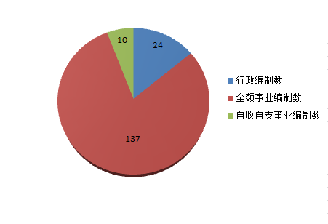

镇安县农业系统机构在职人员情况示意图

四、**部门人员情况说明**人员情况说明

2017年农业系统实有在职人员162人，遗属31人，农业半脱产及其他人员65人，退休人员按规定已由县机关事务养老经办中心管理，在此不做说明。农业局系统有农业局机关和12个局属事业单位组成。农业局机关现内设5个股室，即办公室、种植业管理股、畜牧兽医股、综合科教与信息股、农产品质量安全监管与法规股。12个局属预算单位为：畜牧兽医中心、特色产业发展中心、县农业技术推广中心、县农民科技教育培训中心、县农业机械化技术推广中心、县农村合作经济经营管理站、县动物卫生监督所、县农村能源与农业环境保护中心、县农业行政综合执法大队、县农产品质量安全检验检测站、县蚕桑技术推广中心、县农业机械购销公司。机构在职人员情况详见下表。

镇安县农业系统机构编制及人员情况统计表

|  |  |  |  |
| --- | --- | --- | --- |
| **单位名称** | **单位编制数** | **在职人数** | **备注** |
| 县农业局（机关） | 12 | 17 | 行政 |
| 县农业技术推广中心 | 30 | 30 | 事业 |
| 县农业机械化技术推广中心 | 10 | 9 | 事业 |
| 县农民科技教育培训中心 | 18 | 18 | 事业 |
| 县农村能源及农业环境保护中心 | 6 | 6 | 事业 |
| 县特色产业发展中心 | 16 | 18 | 事业 |
| 县畜牧兽医中心 | 23 | 21 | 事业 |
| 县农业综合执法大队 | 7 | 7 | 参管 |
| 县农村合作经济经营管理站 | 7 | 7 | 参管 |
| 县农产品质检站 | 12 | 12 | 事业 |
| 县蚕桑技术推广站 | 8 | 8 | 事业 |
| 县动物卫生监督所 | 12 | 9 | 行政 |
| 县农业机械购销公司 | 10 | 9 | 自收自支事业机构 |
| 合计 | 171 | 171 |  |

镇安县农业系统机构在职人员情况示意图

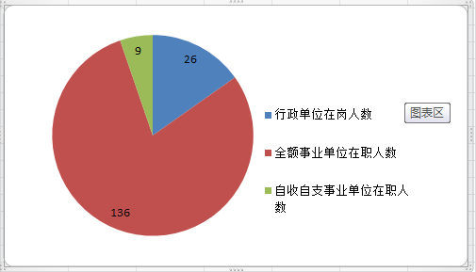

五、部门国有资产占有使用及资产购置情况说明

截至2017年9月30日，农业局系统所属预算单位共有车辆

8辆，农业局机关无公务车辆。系统无单价20万元以上的设备。2018年部门预算未安排购置车辆；未安排购置单价20万元以上的设备。

六、**部门预算绩效目标说明**

2018年本部门尚未实现绩效管目标管理全覆盖。部门预算绩效正在探索学习编制准备阶段。

七、2018年部门预算收支说明

（一）收支预算总体情况。

2018年，本部门总体收入为1641.69万元。总体收支与

上年对比减少了115.04万元，主要是经费压缩，以及退休人员等方面预算现由养老经办中心统一预算。

2018年，我局支出预算为为1641.69万元，包括人员经费和公用经费支出1542.69万元，占支出总额的93.96%；专项业务经费支出99万元，占支出总额的6.04%，预算支出减少主要是经费压缩以及退休人员等方面预算现由养老经办中心统一预算。

（二）财政拨款收支情况。

2018年，本部门预算支出为1641.69万元。总体收支与

上年对比减少了115.04万元，主要原因一是2018年经费进一步压缩以及退休人员等方面预算现由养老经办中心统一预算。

（三）一般公共预算拨款支出明细情况。

1、一般公共预算当年拨款规模变化情况。

2018年，本部门预算收支为1641.69万元。总体收支与上年对比减少了115.04万元，主要原因2018年经费进一步压缩以及退休人员等方面预算现由养老经办中心统一预算。

2、支出按功能科目分类的明细情况

2018年，本部门预算收支为1641.69万元，同比减少6.5%。为农林水支出，其中行政运行220.23万元，事业运行1421.46万元。人员经费1490.19万元同比减少7.3%主要原因是2018年退休人员等方面预算现由养老经办中心统一预算，公用经费52.5万元，同比增长5.42%，主要原因是2018年县蚕桑技术推广站单位预算划归农业系统预算，项目支出99万元，与上年一致，其中：农业局机关减负经费3万、一村一品工作经费5万元、农村综合信息服务站网络使用费8.5万元、农村信息员工资4.5万元、农产品产地安全普查5万元、无公害产品认证5万元；县农产品质量安全检测站监测经费20万元；县农民科技教育培训中心绿证教育费2万元；农业技术推广中心新品种试验示范、良种补贴经费、种子市场监管经费、种子质量检验经费20万元；农业机械化技术推广中心农机推广经费1万元；畜牧兽医中心防疫经费20万元。

3、支出按经济科目分类的明细情况

2018年，本部门预算收支为1641.69万元，与上年对比减少了115.04万元，主要原因2018年经费进一步压缩以及退休人员等方面预算现由养老经办中心统一预算。部门预算支出按经济科目分类包括：

（1）人员经费支出工资福利支出1528.29万元，同比减少7.3%主要原因是2018年退休人员等方面预算现由养老经办中心统一预算。

（2）公用经费52.5万元，同比增长5.42%，主要原因是2018年县蚕桑技术推广站单位预算划归农业系统预算

（3）专线项目支出99万元，与上年一致。

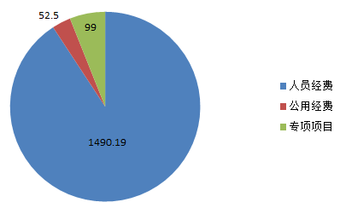2018年预算支出明细表（单位：万元） 2017年预算支出明细表（单位：万元）

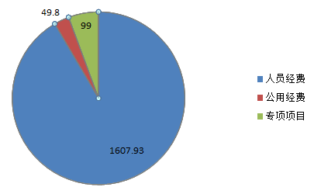

（四）政府性基金预算支出情况。

本部门无政府性基金预算收支，并已公开空表。

（五）国有资本经营预算拨款收支情况。

本部门无国有资本经营预算拨款收支。

（六）“三公”经费等预算情况。

2018年，本部门“三公”经费预算1.5万元，其中公务接待0.3万元、公务用车1.2万元比上年减少2.03万元，主要是局属单位进一步压缩公务接待费用。2018年未安排出国境人次，公务用车运行维护费1.2万元，两项与上年持平，主要是严格控制“三公”经费，确保“三公”经费不增长。公务用车购置费 0 万元，为 2018 年未安排购置车辆。会议费预算安排0.44万元，与上年相比减少0.52万元，主要是压缩精减会议，严格控制会议数量；培训费预算安排1.2万元，与上年相比减少1.3万元，主要是压缩培训数量，提高培训效果。

（七）机关运行经费安排情况。

2018年本部门机关运行经费52.5万元。与上年相比增加了2.7万元，主要是办公费、印刷费、邮电费、会议费、培训费减少，属于压缩了一般性支出，增加县蚕桑站一个单位预算，人员增加，并且事业发展需要和随着人员工资增长而提取金额提高的原因。

（八）政府采购情况。

2018年本部门未预算政府采购收支。

八、专业名词解释

1.“三公”经费：指因公出国（境）费用、公务接待费、

公务用车购置及运行维护费。

2.机关运行经费：指保障行政单位运行用于购买货物和

服务的各项资金，包括办公费、印刷费、邮电费、差旅费、

会议费、福利费、日常维修费、水电费、办公用房取暖费、

办公用房物业管理费、公务用车运行维护费以及其他费用。

3.“三变”改革：是指通过市场化运作方式，深入开展农村资源变资产、资金变股金、农民变股东等三项改革，将农村集体、农民的“死资源”变为“活资产”，让村集体和农民群众享受到入股分红收益，进一步增加农民经济收入，切切实实让农民富起来，简称“三变”改革。